星岛三论：佩洛西为什么蠢，民进党为什么傻，西方列强为什么恶

原创 靖海侯 [靖海侯](javascript:void(0);)

**靖海侯**

微信号 gh_4dc33fb71939

功能介绍 常言所未言

2022-08-08[原文](https://mp.weixin.qq.com/s?__biz=MzU5MDY4MzczMQ==&mid=2247484745&idx=1&sn=abb1d925d2af530f5cfdf8db08a4d469&chksm=fe3bce75c94c476358fce51631170eddcc2a2ec811910522d5d35796916d034feb1ed3eb5167&scene=27#wechat_redirect&cpage=91) 发表于

收录于合集

8月5日至7日，就佩洛西窜访台湾事，受邀在香港星岛新闻撰写评论文章三篇，分别从佩洛西为什么蠢、民进党为什么傻、西方列强为什么恶等三个角度，剖解近期台海局势的真相与走向。

一言以蔽之：**中国，始终在继续她民族复兴和国家统一的进程。佩洛西不来窜访，这是必然的；佩洛西来窜访，不妨就趁此加快点；越多西方国家在这件事上在这个时候鼓噪，越说明从速从快并彻底地解决台湾问题是必要且紧迫的。**

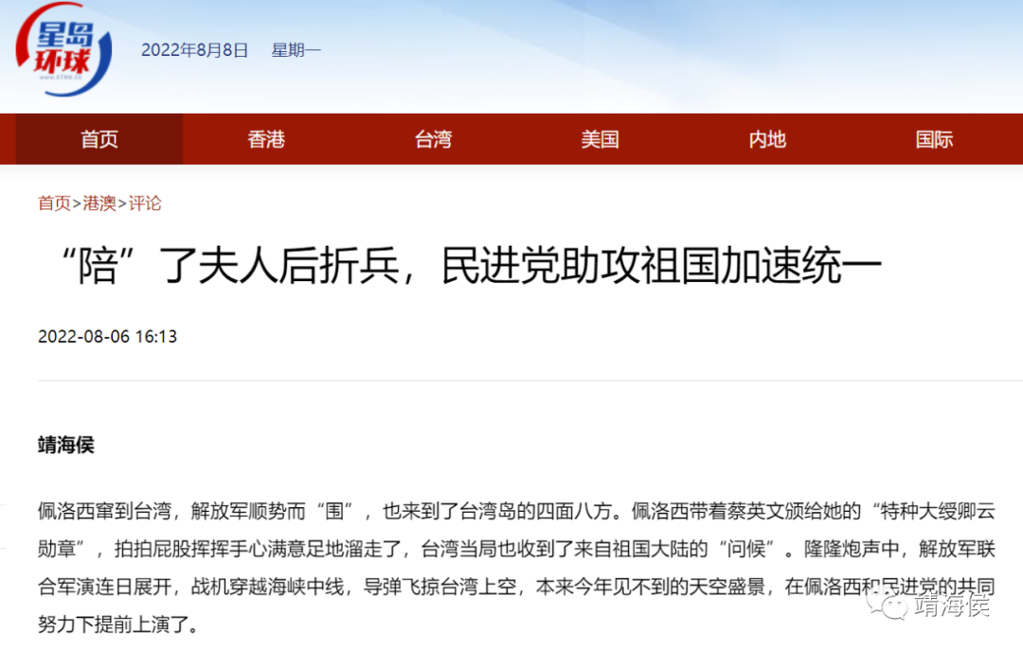

**\*\*\*\*\*\*\*\*\*\*\***

**第一篇：佩洛西为什么蠢**

**佩洛西的愚蠢，蠢到连自己人都看不下去了**

（靖海侯 8月5日）

美国第三号人物佩洛西还在访问亚洲的路上。前两天刚出尽了风头的她，刚到韩国就被浇了一头冷水。总统不见，外长也不见，最后打个电话聊以慰藉，智商如果还没有到归零的程度，佩洛西自己也能想清楚其中的原因。

一贯制造麻烦并被公认为麻烦制造者，这是佩洛西在82岁时给自己赚来的名声。眼看中期选举到了，自己的政治生涯即将Game over,她又拿起看家本领，将搅屎棍的角色发挥到让人瞠目结舌的地步，竟然不顾美国总统和美方军方的阻拦跑到台湾来了。中国的话她肯定不听，自己人的话她也不管，难怪连美国前总统特朗普都说“她所做的一切最后总是一团糟”，甚至直接爆粗怒怼了。

窜访台湾，对佩洛西来说，或许根本没有被她定位为一步险棋，她有自己的“如意小算盘”。把中东搞得更乱，让欧洲也陷入战争，再幻想把亚洲把中国都拽到地区冲突的泥沼里去，佩洛西眼中的那些“美丽的风景线”正可以让她和她的美国坐收渔翁之利。“我走之后，哪管他洪水滔天”！美国国内没人敢挑战自己，世界其他地方美国还能嚣张，老娘有这个能耐我行我素，留下的一屁股屎又不用她佩洛西来擦，能有什么风险呢，她反正是这么认为的。

**欧洲谚语说，愚蠢是虚荣心的影子。也有人说，愚蠢源于道德缺陷。明显，佩洛西知道自己的虚荣却不知道自己的愚蠢。她自以为得逞，从台湾拍拍屁股走了，但美国社会都看得出来，她这一步对美国、对她的民主党、对他们那些所谓盟友，带不来半点好处，带来的只有不可收拾的危机，只是中国更强的意志、更快的统一，美国更大的撤退和中国更大的前进。**

华盛顿邮报社论说“必须控制佩洛西访台的愚蠢恶果”，纽约时报文章指“佩洛西访台或削弱美国与亚太盟友统一战线”，日本专家讲“对我们来说完全没有战略利益”，澳大利亚分析师表示“这是个乌龙球，是美国给自己制造的问题。”别人都明白就佩洛西不明白，还为此自鸣得意、莫名兴奋，不是蠢又是什么呢？

**亚洲访问结束回到美国的时候，佩洛西会看到她为中国统一大业历史进程所作出的“贡献”。正如2019年在她表示和“香港站在一起”一样，这一次她的作为恰在加速台湾问题的终结。中国解放军围绕台湾全岛的军演还在进行，那些炮声算是“礼送”她的离开了。**

**\*\*\*\*\*\*\*\*\*\*\***

**第二篇：民进党为什么傻**

**“陪”了夫人后折兵，民进党助攻祖国加速统一**

（靖海侯 8月6日）

**佩洛西窜到台湾，解放军顺势而“围”，也来到了台湾岛的四面八方。佩洛西带着蔡英文颁给她的“特种大绶卿云勋章”，拍拍屁股挥挥手心满意足地溜走了，台湾当局也收到了来自祖国大陆的“问候”。隆隆炮声中，解放军联合军演连日展开，战机穿越海峡中线，导弹飞掠台湾上空，本来今年见不到的天空盛景，在佩洛西和民进党的共同努力下提前上演了。**

“愚蠢他妈给愚蠢开门”，佩洛西和民进党真是愚蠢到家了。然而，佩洛西的愚蠢无关自己痛痒，走了也就走了，台湾当局则是负责擦屁股的，他们的“苦日子”才刚刚开始。中国外交部发言人讲，中国针对佩洛西窜台的反制措施不是一次性的，而是持续有力的。那么军演自然不是反制的结束，对“台独”分子的制裁自然也不会一次性清账。要知道，“除恶务尽”的道理，中国在春秋战国时代就明白了。

民进党尚一脸懵逼，台湾社会却都看清了真相。联合报说，佩洛西利用“亚洲行”寻找最后秀场，“舞台上光鲜亮相的是政治人物，饱受惊吓与冲击的则是无名百姓”。中国时报指，“佩洛西访台的结束只是真正风暴的开始”。更有同胞怒斥，“佩洛西拿台湾2300万人的生命安全当火种，在台湾这片土地上玩火”。前几日，台湾股市外资陆资超卖严重，今年7个多月的超卖资金超过前两年的总和，大家用脚投票躲“瘟疫”，已然说明了一切。

面子丢尽了，里子更没保住。台湾雄三飞弹前总工程师张诚数说，佩洛西访台走的路线完全绕开第一岛链，好像已经承认那些海就是中国的；前立委郭正亮更注意到，解放军跨越海峡中线，把台湾包围了，美国没有军事介入，日本、韩国也没有军方声明，曾经的军事红线回不去了。当然回不去了，因为佩洛西窜访台湾，台海局势已经改写，这都是拜佩洛西和民进党所赐。

闽南俗语称，“放鸡屎有、生鸡卵无”。支持“台独”的结果是鸡飞蛋打，“台独”势力的最终宿命更是元神俱灭。假设蔡英文还能理性思考的话，她应该有所惊醒了：在佩洛西眼里，台湾可随意丢弃，连棋子都不算不上，而她和她的民进党就是纯度100%的炮灰，唯一的用处就是可以让佩洛西赚点名声，还是臭的。

**不管民进党承认不承认，就是因为他们与佩洛西的苟合，帮助中国大陆一次性实现了政治上、军事上、经济上、民心上全面的战略突破，加速了中华民族统一大业的进程。**而这一幕，蔡英文应该似曾相识。2019年，香港发生修例风波，将暴动暴乱称为“美丽的风景线”的佩洛西也有类似举动，其声称与“香港站在一起”的结果就是香港由乱到治，就是这几日香港特区从行政长官到特区政府各部门到各社会团体对她一致的谴责。这些，都让人怀疑蔡英文是在“曲线救国”了。

**美国借助佩洛西的疯狂推动台湾的“由乱到治”，蔡英文和她的民进党通过“倚美谋独”为中国制造推进统一的战略契机，这两个方面都是很好的。要不是他们吃相太难看、手法太拙劣，中国人民真要感谢他们了。**

**\*\*\*\*\*\*\*\*\*\*\***

**第三篇：西方列强为什么恶**

**否认台湾事务属中国内政，不是心坏就是眼瞎**

（靖海侯 8月7日）

佩洛西窜访台湾在前，中国正当防卫在后，这是一个最基本的事实、造成近期台海局势紧张的一条最清楚的逻辑线，是世界上每个有良知有正义的人所看到的不争的真相。西方一些国家这时候跳将出来，反诬中国破坏地区稳定，单方面改变台海现状，难怪气得中国驻欧盟使团发言人用了一挂鞭炮似的的四字词语怒斥，就差骂娘了。

**是非曲直都有起点，如果起点都不能正视，一切对话便都没有意义，一切理据都近乎可笑。**明知道台湾事务关系中国核心利益，佩洛西非要发起挑衅；明知道中国是无奈反制，美方却恬不知耻地要中国保持克制；明知道美方是贼还捉贼，G7和欧盟外长还睁着眼说瞎话，与之狼狈为奸。事实真相与公道人心都怼到脸上了还在大言炎炎，那些发达的欧美国家是文明返祖了吗？！

他们的嘴脸，世人自然是能看清楚的。前些时候，香港特首李家超落区调研，一老伯说某些国家就是黑社会。老人家说话最实诚，可不是黑社会么？先派出一个自大傲慢的政客碰瓷，再纠结同伙指鹿为马，能唬住就唬住，能抢劫一票就抢劫一票，他们在佩洛西窜访台湾上的表现，正正符合其作为黑社会的本色，没有人会大惊小怪。

大家心里都明镜似的，他们的大言炎炎又骗得了谁呢？经济学家詹肯斯说佩洛西访问台湾“明显有挑衅性”，纽约时报专栏作家费德曼说佩洛西所为是“无比鲁莽、危险且不负责任的举动”，美国前中情局官员说美国压根就没认清形势。欧洲《现代外交》文章则更直接地指出，“美国一直在冲突中扮演角色，而不是在和平中发挥作用，这是个不争的事实”。自己冲到别人家里搞破坏，反而说别人反制太猛、没有以礼相待，反而纠集一帮人斥责主家。要讲人多势众，也不看看现在有多少国家支持中国的立场，不看看联合国怎么说，“得道多助失道寡助”，各自数一数就知道了。

**不正视台湾是中国的一部分，不接受台湾事务属中国内政，说再多都不具正当性，都是缓解地区紧张局势的无益无效之举。**中国是礼仪之邦，最好打交道，“朋友来了有好酒，豺狼来了有猎枪”。还做殖民旧梦还有列强心理的那些西方国家，应该好好琢磨一下那位前中情局官员的话：大人们，“时代变了”！

而**中国，当然会继续她民族复兴和国家统一的进程。佩洛西不来窜访，这也是必然的；佩洛西来窜访，不妨就趁此加快点；越多西方国家这个时候鼓噪，越说明从速从快并彻底地解决台湾问题是必要且紧迫的。**美国前总统特朗普日前说了句大实话：她（佩洛西）“助力”了中国的梦想。果然，“懂王”在攻击他在美国国内的对手上历来是清醒的。**中国虽然不在乎西方霸道国家的那些鬼话，但很烦，而实质性推进国家的统一，一定会让他们闭上嘴巴。**

### 精选留言

用户设置不下载评论